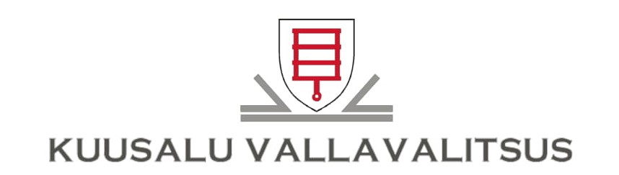

Riigi Metsamajandamise Keskus Teie 20.10.2023 kiri nr 31.63/2023/6464
rmk@rmk.ee
Meie 15.11.2023 kiri nr 7-4/7-4/3668-1

Vastuskiri järelpärimisele Loksa metskond 94 kinnistul asuva hoone kohta

Riigi Metsamajandamise Keskus esitas päringu Kuusalu Vallavalitsusele Loksa metskond 94 (katastritunnus 42301:004:0264, kinnistu registriosa number 14043650, riigivara valitseja Kliimaministeerium, volitatud asutus Riigimetsa Majandamise Keskus (edaspidi RMK)) kinnisasjaga.

Vastuseks Teie küsimustele teatame, et Loksa metskond 94 kinnistul paikneva puhul on tegu rajatisega, mille pindala on alla 20m² mis vastavalt ehitusseadustikule ei vaja kooskõlastamist omavalitsuse poolt ega kajastu ehitusregistris. Kinnistusraamatu põhjal on Sillaotsa kinnistu omanikuks Kalju Klaus, kes on elavate seast lahkunud 2019. aastal, mistõttu ei ole võimalik Kuusalu Vallavalitsusel tuvastada, kas tegu on Sillaotsa hoonete juurde kuuluva rajatisega. Kuusalu Vallavalitsus ei ole väljastanud nõusolekuid ega lubasid Loksa metskond 94 kinnisasja maa kasutamiseks.

Lugupidamisega

(allkirjastatud digitaalselt)
Terje Kraanvelt
vallavanem

.

Rando Ainlo 606 6385 rando.ainlo@kuusalu.ee

